**BÀI 15: BỘ CHỌN**

Bài tập 2.3a:

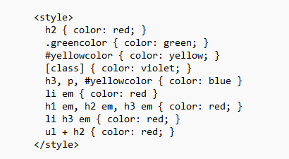

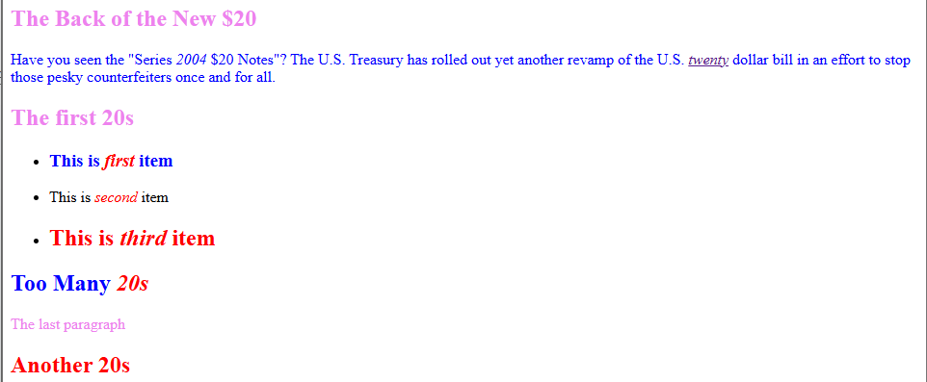

Bài tập 2.3b,c:

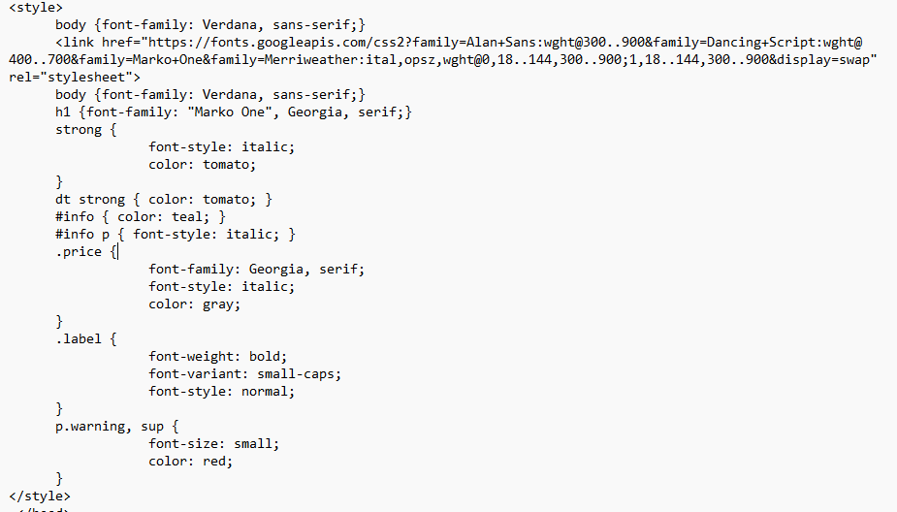

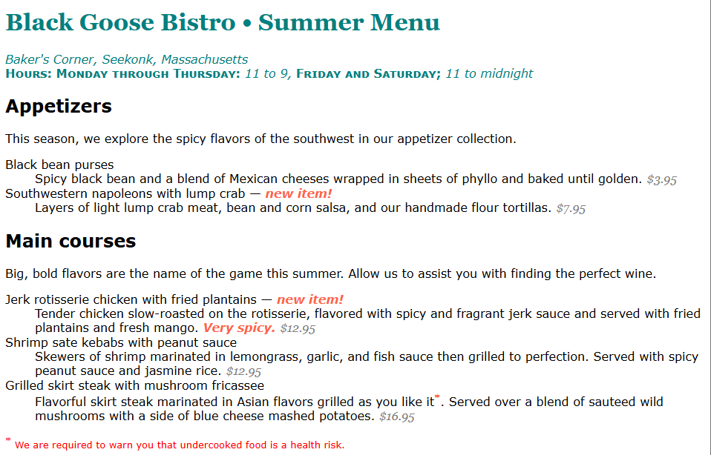

### **2.3.7** **Câu hỏi ôn tập**

Câu 1. Muốn định dạng mọi phần tử *div* và *h1* đều có chữ màu đỏ, dùng chỉ dẫn CSS nào?

A. div > h1 { color: red; }

B. div ~ h1 { color: red; }

**C. div h1 { color: red; }**

D. div + h1 { color: red; }

Câu 2. Muốn định dạng mọi phần tử *div* và có thuộc tính *class="intro"* có chữ màu đỏ, dùng chỉ dẫn CSS nào?

A. div > .intro { color: red; }

**B. div.intro { color: red; }**

C. div .intro { color: red; }

D. div#intro { color: red; }

Câu 3. Muốn định dạng mọi phần tử *div* và có thuộc tính *id="intro"* có chữ màu đỏ, dùng chỉ dẫn CSS nào?

A. div > .intro { color: red; }

B. div.intro { color: red; }

C. div #intro { color: red; }

**D. div#intro { color: red; }**

Câu 4. Trong 3 chỉ dẫn CSS sau: (1) p { line-height: 1.2em; }, (2) blockquote p { line-height: 1em; }, (3) p.intro { line-height: 2em; }, xét theo độ “rõ ràng, chính xác, specificity”, cái nào có độ ưu tiên cao nhất?

A. 1

B. 2

**C. 3**

D. 2 và 3

Câu 5. Muốn định dạng hàng đầu tiên của đoạn có chữ màu đỏ, dùng chỉ dẫn CSS nào?

**A. p::first-line{ color: red; }**

B. p>first-line{ color: red; }

C. p+first-line{ color: red; }

D. p~first-line{ color: red; }